附件4

小柴胡颗粒中黄芩提取物检查项补充检验方法
（BJY 202304）

【检查】黄芩提取物 照高效液相色谱法（中国药典2020年版通则0512）测定。
色谱条件与系统适用性试验 以十八烷基硅烷键合硅胶为填充剂（建议色谱柱的内径为4.6mm，粒径为2.7μm）；以甲醇为流动相A，0.5%甲酸为流动相B，按下表中的规定进行梯度洗脱；流速为每分钟0.6ml；检测波长为270nm。理论板数按黄芩苷峰计算应不低于5000。
时间（分钟） | 流动相A（%） | 流动相B（%）
0～10 | 5→25 | 95→75
10～40 | 25→55 | 75→45
40～55 | 55→80 | 45→20
参照物溶液的制备 取黄芩对照药材0.1g，加水煎煮1.5小时，滤过，滤液浓缩至近干，加入50%乙醇溶液25ml，密塞，超声处理（功率350W，频率37kHz）45分钟，取出，放冷，摇匀，滤过，滤液用0.22μm微孔滤膜滤过，作为对照药材参照物溶液。另取黄芩苷对照品和汉黄芩苷对照品适量，加甲醇制成每1ml各含60µg的混合对照品溶液，摇匀，用0.22μm微孔滤膜滤过，作为对照品参照物溶液。
供试品溶液的制备 取本品，混匀，研细，取约1g﹝规格（1）﹞、0.4g﹝规格（3）﹞、0.3g﹝规格（2）、规格（4）﹞或0.25g﹝规格（5）﹞（均相当于含黄芩生药量0.056g），精密称定，置具塞锥形瓶中，精密加入50%乙醇溶液25ml，密塞，称定重量，超声处理（功率350W，频率37kHz）45分钟，取出，放冷，再称定重量，用50%乙醇溶液补足减失的重量，摇匀，滤过，滤液用0.22μm微孔滤膜滤过，即得。
测定法 分别吸取参照物溶液与供试品溶液各5μl，注入超高效液相色谱仪，测定，即得。
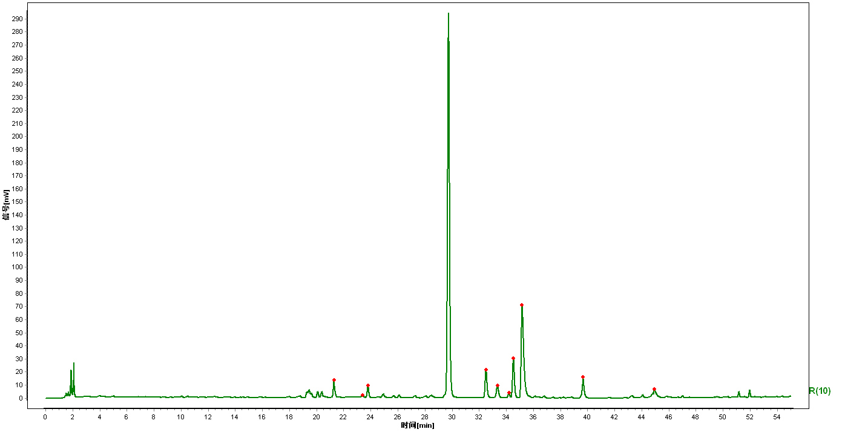
结果判定 供试品色谱中应呈现与对照药材参照物中5个主要特征峰保留时间相对应的色谱峰，其中峰1与峰4应与对照品参照物峰保留时间一致，且峰4与峰1的峰面积比值应不低于0.10。
5
4
3
2
1

对照特征图谱
5个特征峰中 峰1：黄芩苷；峰4：汉黄芩苷；峰5：黄芩素
注：规格（1）每袋装10g；（2）每袋装5g（无蔗糖）；（3）每袋装4g（无蔗糖）；（4）每袋装3g（无蔗糖）；（5）每袋装2.5g（无蔗糖）。

起草单位：广东省药品检验所
复核单位：湖南省药品检验检测研究院

